新 书 推 荐
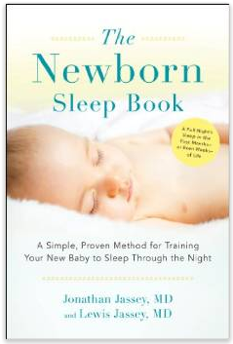
中文书名：《新生儿安睡宝典：训练新生儿整夜安睡的简单可靠方法》
英文书名：The Newborn Sleep Book: A Simple, Proven Method for Training Your New Baby to Sleep Through the Night
作 者：Jonathan Jassey, MD, and Lewis Jassey, MD
出 版 社：Perigee
代理公司：ANA
页 数：240页
出版时间：2014年8月
代理地区：中国大陆、台湾
审读资料：电子稿
类 型：亲子育儿

内容简介：

新生儿----及其父母----整夜安睡的第一和唯一安全可靠方法。
本书是第一和唯一的指南，详细介绍出生头几周的新生儿安睡程序。两位成功的儿科医生开发和精炼了“杰西方法”，用在出生不到一个月的婴儿身上，自诩成功率超过九成。

“杰西方法”的技术安全可靠，已经通过验证。这种方法利用喂食计划，让新生儿及其父母整夜睡上安稳觉，比其他睡眠训练技术都强。

作者简介：
医学博士乔纳森·杰西（Jonathan Jassey, MD）是深受尊重的儿科医生，从业八年多，获得“Patients’ Choice Award”和令人羡慕的“Most Compassionate Doctor”称号。
医学博士刘易斯·杰西（ Lewis Jassey, MD） 从2001年开始儿科业务，曾出席NBC今日秀专家访谈节目。

谢谢您的阅读！
请将反馈信息发至：夏蕊（Susan Xia）
安德鲁·纳伯格联合国际有限公司北京代表处
北京市海淀区中关村大街甲59号中国人民大学文化大厦1705室
邮编：100872
电话：010-82504406
传真：010-82504200
Email：susan@nurnberg.com.cn
网址：http://www.nurnberg.com.cn
微博：http://weibo.com/nurnberg
豆瓣小站：http://site.douban.com/110577/

